Comment ajouter un produit sur la Boutique ?

Nous allons voir comment rajouter un produit sur la boutique pour ce faire j’ai choisis de prendre ce produit comme exemple : <http://www.blitzsport.com/boxing/boxing-gloves/Blitz-Pro-Boxing-Gloves>

Ce produit est composé de plusieurs éléments essentiel à la création du produit :

* Couleur
* Taille
* Description
* Référence
* Prix

# Etape 1 – Rendez-vous sur le panel d’administration :

Pour ce faire rendez-vous à l’adresse [https://mon-site.fr/**admin**](https://mon-site.fr/admin)et utilisez vos identifiants pour vous connecter.

# Etape 2 – Ajoutez une catégorie :

La boutique est triée par catégories, Karaté Défense, Karaté Contact, Vétements du Club… il vous faut donc créer la catégorie dans laquelle votre produit sera afficher si cela n’a pas déjà été créer au préalable.

Cliquez sur Boutique puis Catégories.

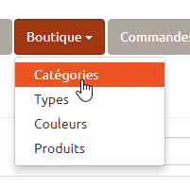

Ensuite cliquez sur Ajouter.

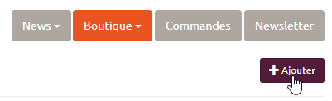

Entrez le nom de votre Catégorie puis cliquez sur Submit.

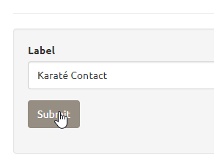

# Etape 3 – Ajoutez un type :

Chaque produit peut être défini par un type, ce type permettra de définir les différentes tailles du produit (chaussures, gants, t-shirt…)

Cliquez sur Boutique puis Types.

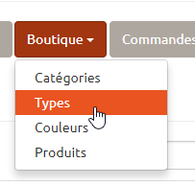

Ensuite cliquez sur Ajouter.



Entrez le nom de votre Type dans le champ Label, puis ajouté une mesure et si vous souhaitez ajouté plusieurs mesures cliquez sur le bouton Add Size.

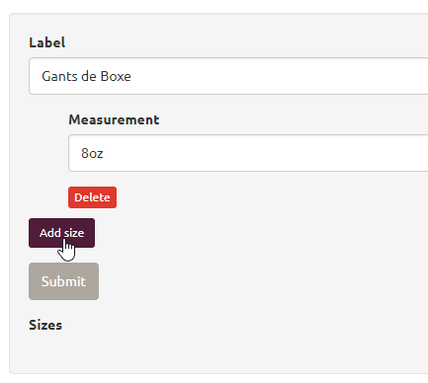

**Attention il est très important de ne pas laisser un champ Measurement vide avant de soumettre le Type sinon cela générera une erreur.**

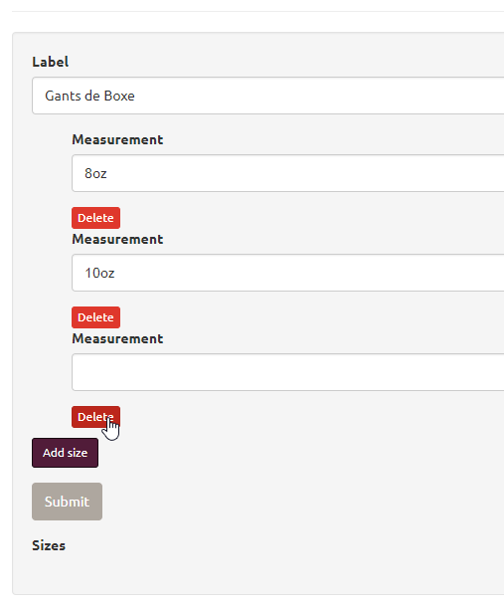

**Supprimer le champ vide grâce au bouton Delete.**

Une fois toutes les tailles ajoutées cliquez sur le bouton Submit.

# Etape 4 – Ajoutez une couleur :

Certains produits possèdent plusieurs couleurs, ou peuvent être bicolore, de ce fait il est important d’ajouter les couleurs en amonts.

Cliquez sur Boutique puis Couleurs.

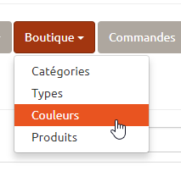

Ensuite cliquez sur Ajouter.



Entre le nom de votre couleur, rouge, bleu voir même rouge/bleu pour un produit qui serait bicolore puis cliquez sur Submit.

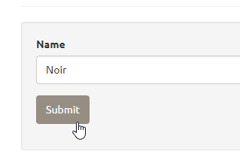

# Etape 5 – Ajouter un produit :

On y est enfin, on va rajouter notre produit et utilisé tout ce que nous avons créer au préalable pour le créer.

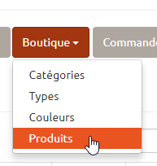

Ensuite cliquez sur Ajouter.



Entrez le nom, la description.

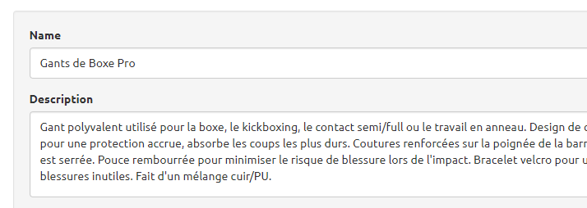

Choisissez une image à ajouter. Attention chaque image doit être carrer, voici comment récupérer les images sur BlitzSport.

Rendez-vous sur la page du produit :

<http://www.blitzsport.com/boxing/boxing-gloves/Blitz-Pro-Boxing-Gloves>

Ouvrir l’image du produit, faites un clic droit sur la miniature (sous la grande image), puis ouvrir l’image dans un nouvel onglet :

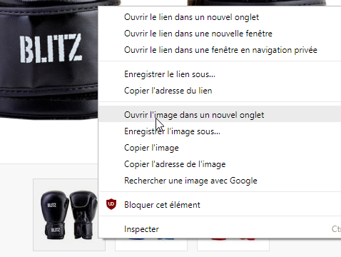

Remplacer w=80 dans la barre d’adresse par w= 280 :

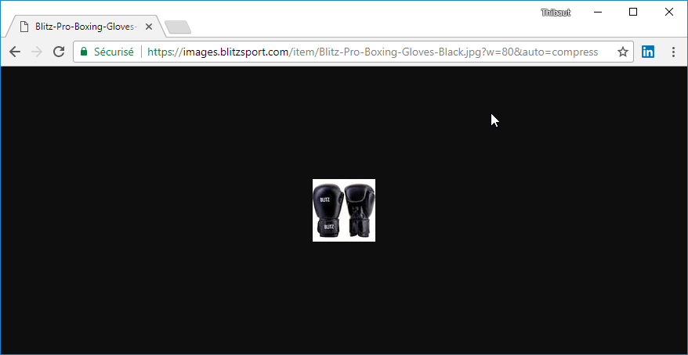

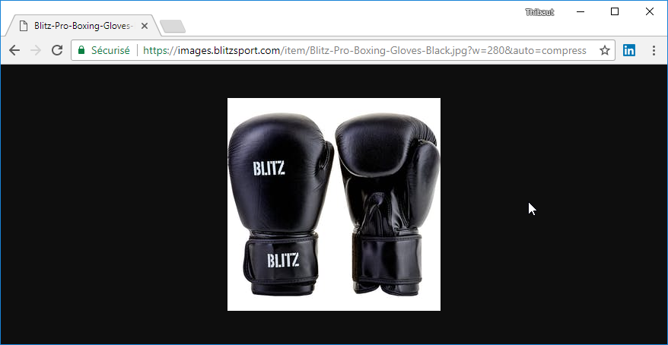

Enregistrer l’images sur votre ordinateur (clique droit -> enregistrer l’image sous…) :

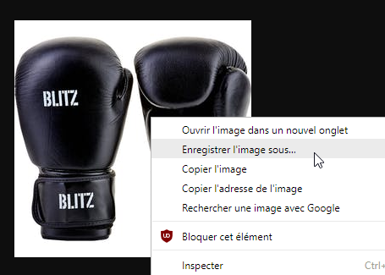

Faites ceci pour chaque couleur que vous souhaitez proposer sur votre site, pour gagner du temps il est possible de remplacer le nom de la couleur dans la barre d’adresse par celle qui vous intéresse :

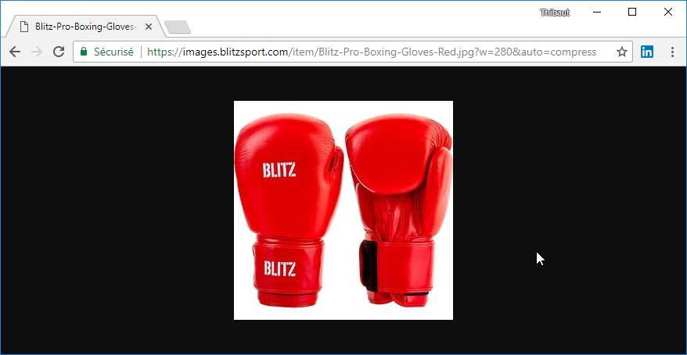

Une fois les images enregistrer sur votre ordinateur vous pouvez ajouter ces dernières à votre produit.

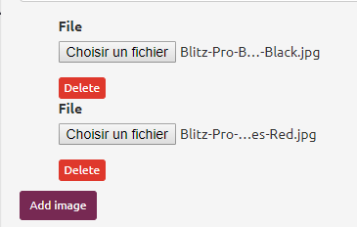

Attention, chaque fois que vous cliquer sur Add image il est important de choisir un fichier sinon cela va générer une erreur à la création du produit. Si vous avez cliquez sur Add image et que vous n’avez pas d’autre image à ajouter cliquer sur Delete.

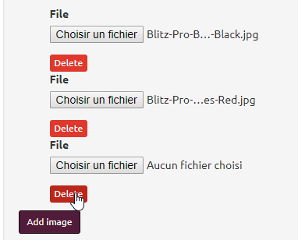

Entrez le prix, la référence (SKU sur blitzsport, si il n’y en pas mettre 0000), la catégorie, le type et la couleur (plusieurs couleurs peuvent être sélectionner en restant appuyer sur le touche CTRL du clavier), puis cliquez sur Submit.

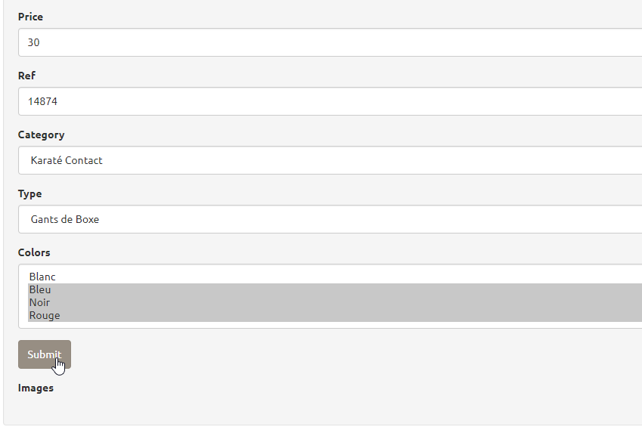

**Félicitation vous venez d’ajouter votre premier produit dans la boutique. Plus que 36, bon courage :D.**